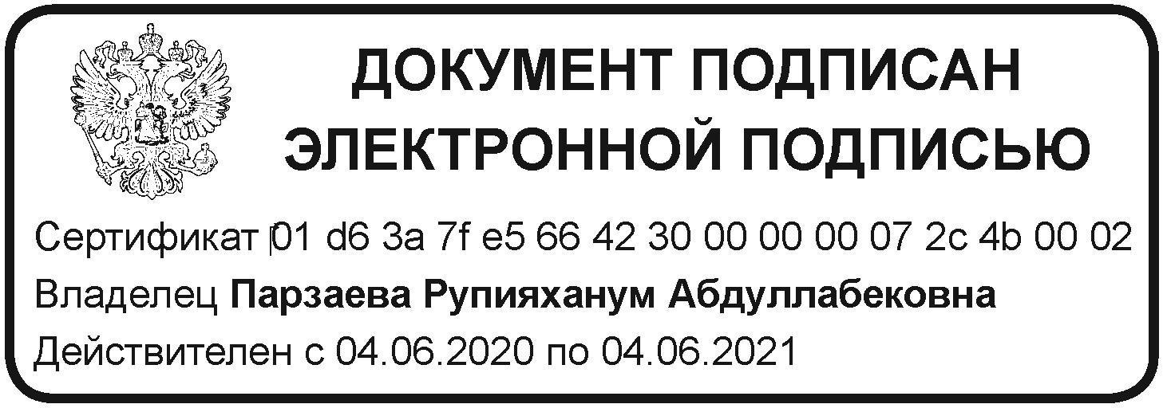

РАСПИСАНИЕ ЗВОНКОВ
на 2019/20уч.год.

1– смена  1. 8:15 – 8:55  - 5 мин  2. 9:00 – 9:40  - 5 мин  3. 9:45 – 10:25  - 10 мин  4. 10:35 – 11:15  - 5 мин  5. 11:20 – 12:00  - 5 мин  6. 12:05 – 12:45 | 2– смена  1. 13:00 – 13:40  - 5 мин  2. 13:45 – 14:25  - 5 мин  3. 14:30 – 15:10  -10 мин  4. 15:20 – 16:00  - 5 мин  5. 16:05 – 16:45  - 5 мин  6. 16:50– 17:30

